МІНІСТЕРСТВО ОСВІТИ І НАУКИ УКРАЇНИ
НАЦІОНАЛЬНА АКАДЕМІЯ ПЕДАГОГІЧНИХ НАУК УКРАЇНИ
ІНСТИТУТ СПЕЦІАЛЬНОЇ ПЕДАГОГІКИ І ПСИХОЛОГІЇ ІМЕНІ МИКОЛИ ЯРМАЧЕНКА НАПН УКРАЇНИ
ЛЬВІВСЬКА ОБЛАСНА РАДА
КОМУНАЛЬНИЙ ЗАКЛАД ЛЬВІВСЬКОЇ ОБЛАСНОЇ РАДИ «БАГАТОПРОФІЛЬНИЙ НАВЧАЛЬНО-РЕАБІЛІТАЦІЙНИЙ ЦЕНТР СВЯТОГО МИКОЛАЯ»
УКРАЇНСЬКИЙ НАУКОВО-МЕТОДИЧНИЙ ЦЕНТР ПРАКТИЧНОЇ ПСИХОЛОГІЇ І СОЦІАЛЬНОЇ РОБОТИ
AKADEMIA PEDAGOGIKI SPECJALNEJ IM. MARII GRZEGORZEWSKIEJ
СONCORDIA UNIVERSITY OF EDMONTON
ÚSTAV ŠPECIÁLNEJ PEDAGOGIKY, PEDAGOGICKÁ FAKULTA UNIVERZITY JÁNA KOMENSKÉHO, SLOVENSKO
ЦЕНТР СЛУХОВОЇ РЕАБІЛІТАЦІЇ «АВРОРА»
ВСЕУКРАЇНСЬКА БЛАГОДІЙНА ОРГАНІЗАЦІЯ «ДАУН СИНДРОМ»

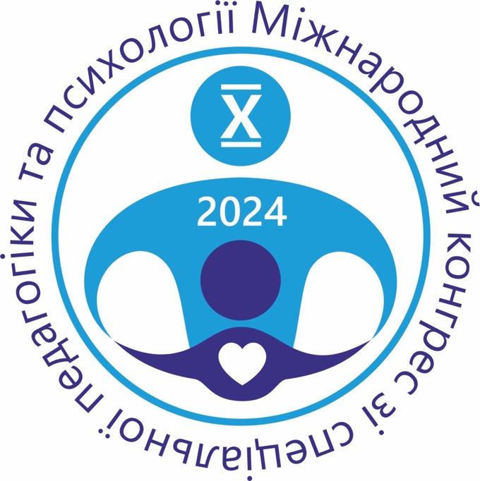

ІНФОРМАЦІЙНИЙ ЛИСТ
Вельмишановні колеги!
Запрошуємо Вас до участі в Х Міжнародному конгресі зі спеціальної педагогіки та психології «БЕЗБАР’ЄРНІСТЬ В ОСВІТІ ОСІБ З ОСОБЛИВИМИ ПОТРЕБАМИ: ДОСВІД ТА ІННОВАЦІЇ», який відбудеться 24-25 жовтня 2024 року в форматі офлайн/онлайн.
ТЕМАТИЧНІ НАПРЯМИ РОБОТИ КОНГРЕСУ:
- Освіта осіб з особливими потребами в умовах війни: стан та проблеми
- Законодавче та нормативно-правове забезпечення освіти осіб з ООП
- Спеціальні та інклюзивні заклади освіти для дітей з ООП: досвід роботи та перспективи розвитку
- Діяльність ІРЦ в умовах війни: виклики та інновації
- Сучасні технології навчання осіб з особливими потребами в умовах кризових викликів
- Інноваційні технології психолого-педагогічного супроводу дітей з ООП
- Науково-методичне забезпечення розвитку професійної компетентності педагогів
- Освіта дітей з особливими потребами: міжнародний досвід, українські реалії та перспективи
- Психолого-соціальна підтримка батьків дітей з особливими потребами в умовах кризових викликів
ЦІЛЬОВА АУДИТОРІЯ: представники органів державної влади та громадських організацій, управлінці, науковці, докторанти, аспіранти, викладачі та студенти закладів вищої освіти, адміністрація та педагогічні працівники закладів освіти, інклюзивних ресурсних центрів, батьки дітей з особливими освітніми потребами.
РОБОЧІ МОВИ КОНГРЕСУ: українська, англійська, польська, українська жестова мова.
ФОРМИ УЧАСТІ: очна та дистанційна.
ОРГВНЕСОК для часткового відшкодування витрат на проведення Конгресу (сертифікат, збірник матеріалів конференції, записи майстер-класів) становить 650 гривень.

За результатами Конгресу буде видано електронний збірник тез доповідей Х Міжнародного конгресу зі спеціальної педагогіки та психології «Безбар’єрність в освіті осіб з особливими потребами: досвід та інновації».
Для участі у Конгресі необхідно:
І. Заповнити форму-заявку на участь у Конгресі за посиланням https://forms.gle/PX8r5N4ApNkPA2gL6
ІІ. Сплатити організаційний внесок.
III. Надіслати до оргкомітету тези доповіді до 20 жовтня 2024 року (включно) на електронну адресу congres@ispukr.org.ua
Назва файлу має містити прізвище й ініціали учасника Конгресу (наприклад: Васильченко О.А._Тези).
IV. Копію квитанції про сплату оргвнеску слід надіслати на електронну адресу оргкомітету. Назва файлу має містити прізвище й ініціали учасника Конгресу (наприклад: Васильченко О.А._Квитанція).

Учасники Конгресу отримають електронний сертифікат (15 год/0,5 кредита ЄКТС)

Реквізити для внесення платежу:
ІСПП імені Миколи Ярмаченка НАПН України
Адреса: м. Київ, вул. М. Берлінського, 9
Код ЄДРПОУ 21560861
МФО 820172
IBAN UA 688201720313271001201015056
Банк: ДКСУ м. Києва
Вимоги до оформлення тез доповідей.
Обсяг тез – до 5 сторінок формату А-4 (включно із рисунками, таблицями, фотографіями, переліком літератури).
Технічні параметри:
- Назва файлу відповідає прізвищу автора (наприклад, «Васильченко_Тези.doc»).
- Обсяг тез до 5 сторінок друкованого тексту (без нумерації сторінок). Гарнітура: TimesNewКегль: 14 пунктів. Інтервал: 1,5. Поля: по 2 см.
- Перший рядок – прізвище, ім’я, по-батькові, науковий ступінь, вчене звання, місце роботи (навчання), місто, держава. Шрифт напівжирний, вирівнювання по правомукраю.
- Другий рядок – НАЗВА ТЕЗ (великими літерами), напівжирний шрифт, вирівнювання по центру.
- З третього рядка – текст тез.
- Список літературних джерел (до 5 позицій). Оформлення відповідно до ДСТУ 8302:2015.
Матеріали, які не відповідатимуть зазначеним вимогам, до друку не прийматимуться. Відповідальність за достовірність представленого у тезах матеріалу несуть автори.
Друк статей за результатами роботи конгресу:
Всі бажаючі можуть подати статті до фахових видань Інституту:
- науково-методичного збірника «ОСВІТА ОСІБ З ОСОБЛИВИМИ ПОТРЕБАМИ: ШЛЯХИ РОЗБУДОВИ» (Внесено до Перелiку наукових фахових видань України категорії «Б» у галузі педагогічних (016 – Спеціальна освіта) наук (наказ Міністерства освіти і науки України № 894 від 10.10.2022 р.) і психологічних (053 Психологія) наук (наказ Міністерства освіти і науки України № 1035 від 23.08.2023 р.) https://spp.org.ua/index.php/journal ;
- журналу «ОСОБЛИВА ДИТИНА: НАВЧАННЯ І ВИХОВАННЯ» (Внесено до Перелiку наукових фахових видань України категорії «Б» у галузі педагогічних наук(016– Спеціальна освіта) (Наказ Міністерства освіти і науки України № 894 від 10.10.2022 р.)та у галузі психологічних наук (053 – Психологія) (Наказ МОН України № 920 від 26.06. 2024 р. ) https://ojs.csnukr.in.ua/index.php/Exceptional_child
Всім зареєстрованим учасникам конгресу напередодні заходу буде надіслано посилання на підключення.

КОНТАКТИ:
Бабяк Ольга +380994432767
Квітка Наталія +380677159440
Легкий Олег +380633429946
Литовченко Світлана +380976841310
Трикоз Сніжана +380501993323
Ярмола Наталія +380677628838
Інститут спеціальної педагогіки і психології імені Миколи Ярмаченка НАПН України
вул. М. Берлінського 9, м. Київ,
04060, Україна

